２０２２年発行雑誌の

保存期限の過ぎた2022（令和4）年発行の雑誌を無料で配布します。

日時：2月28日(土)
～ 3月22日(日)開館時間中
場所：美山図書館
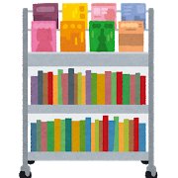
◎配布冊数は１人あたり１０冊以内 、１タイトルにつき３冊以内です。
配布雑誌が無くなり次第、終了します。
◎持ち帰り用の袋は、ご持参ください。

※ 取り置き、在庫確認、補充依頼等はご容赦ください。
※ 入口で手を消毒してください。混雑時は順番にご案内しますので、前の方と間隔をとってください。
※ 雑誌のタイトルごとの置き場所は固定ではありません。
※ 図書館で保存する雑誌、破損した雑誌等、配布できない雑誌もあります。

お問合せ 美山図書館 ℡0776-90-1700

